公管院分党校第37期入党积极分子培训班结业典礼顺利举行

作者：周颖萌

11月28日下午2时，中南大学公共管理学院分党校第37期入党积极分子培训班结业典礼在本部科教南楼306教室顺利举行。此次结业典礼由培训班班导师梁慧老师主持，公管院党委副书记许源源出席了结业典礼。

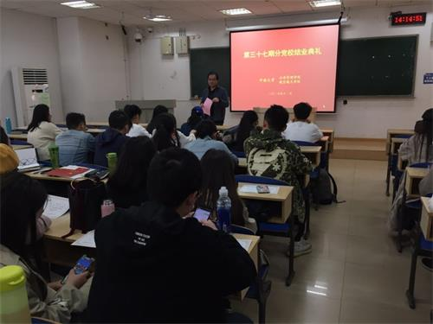

典礼开始前，梁老师介绍了出席本次典礼的领导。紧接着，典礼在庄严的国歌声中拉开了序幕，现场所有人起立奏唱国歌。随后，梁老师对本次培训班结业情况进行总结说明并宣读了优秀学员标兵、优秀学员获奖名单。本次培训班共计103名学员，其中本科生61名、研究生42名，最终102人顺利结业。斯超慧、苗璟被评选为优秀学员标兵，朱国庆、郭雯等11人获评为优秀学员。结业情况宣读完毕后，许源源副书记为优秀学员标兵、优秀学员颁发了荣誉证书及奖品，并为结业学员代表颁发结业证书。随后，优秀学员标兵斯超慧同学代表本次培训班同学进行了发言。讲话完毕后，许源源副书记作培训总结讲话。他在祝贺同学们顺利结业之后强调：每个人都具备了一个新的身份也就意味着多一份责任，但是最重要的还是记住自己学生的身份，不忘自身使命，在生活中积极落实。典礼最后，全体学员起立，奏唱《国际歌》，主持人宣布典礼圆满结束。

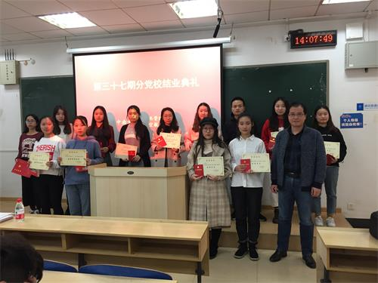

本次入党积极分子培训班的开设，是积极分子们认识党、学习党、向党靠拢的一个开始和积淀。希望各位入党积极分子牢记初心使命，坚定理想信念，树立当代青年的担当意识，用更切实的行动向党组织靠拢，成为一名具有创新精神和实践能力的人才，早日成为一名合格的共产党员。